Dobrý deň,
dopytujem Osobné Ochranné Pracovné Pomôcky, všetko 35x:

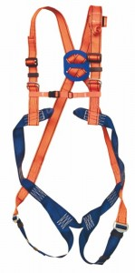
Postroj P-30 M-XXL -

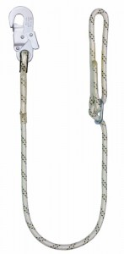
Nastaviteľné lano -

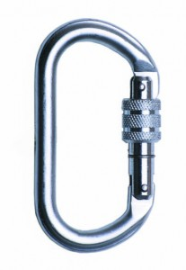
Karabína -

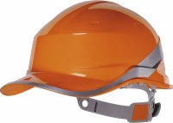
Prilba -

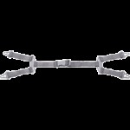
Remienok -

Rukavice PALAWAN - oranžová farba 9-10 -
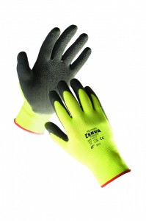

Okuliare číre –

Zátkové chrániče sluchu –

Respirátor –

Reflexná vesta s vytlačením názvu spoločnosti –

Celotvárový štít –

Svetlo na prilbu –

Baterka do ruky -

